**NRV - Nacionalni Registar za Vozila**

Kratki opis projekta: od čega se sastoji, kome je namijenjen, itd

*Ovaj projekt je namijenjen za aplikaciju za registraciju/popis vozila u nekoj državi u centraliziranoj državnoj bazi podataka*

*Aplikacija može biti korisna ili primijenjena za praćenje i evidenciju vozila od auti do kamiona, motora i slično.*

*Zadatak ili problem koji se rješava je centralizirana baza podataka svih vozila u nekoj državi*

*Aplikacija je pisana u programskom jeziku C++, Access, koriste se i Word, .txt za zapis /ispis podataka po potrebi te C++ Builder Delphi RAD Studio*

*Aplikacija koristi bazu podataka MS Access, Dijaloške forme, Graphical User Interface (GUI) je većinom korišten za izradbu aplikacije pomoću drag and drop te onda povezivanja elemenata unutar aplikacije da stvore funkcionalnu aplikaciju (C++ Builder)*

*Ključne funkcionalnosti aplikacije su login forma, prikaz profila korisnika, podatci korisnika, podatci vozila,   
pretraživanje baze podataka, pregled podataka ( querry , i za korisnika).*

**1)** Aplikacija/Projekt sadrži 14 formi sa dijalozima: ( 1 forma za korisnika1 i 1 forma za korisnika2

1.**Login** Forma

2. **Glavna** forma+**logou**t na kojoj se nalaze ostale forme za navigaciju

3. Forma za profil **korisnika** te profil **korisnika2**

4. Profil **auta** te profil **auta2** Forma

5. Profil **opreme** te profil **opreme2** Forma

6. Profil **postavki** Forma

7. Profil **osiguranja** te profil **osiguranja2** Forma

8. Profil **HAK**-a te profil **HAK2** Forma

Kada se Login forma uspješno ulogira, sakriva se i pokazuje se glavna forma koja vodi na sve ostale, prilikom klika na ostale forme otvaraju se „prozori sa prikazom podataka ovisno koji prozor smo izabrali, automatski se uzimaju podatci iz baze podataka i popunjavaju.

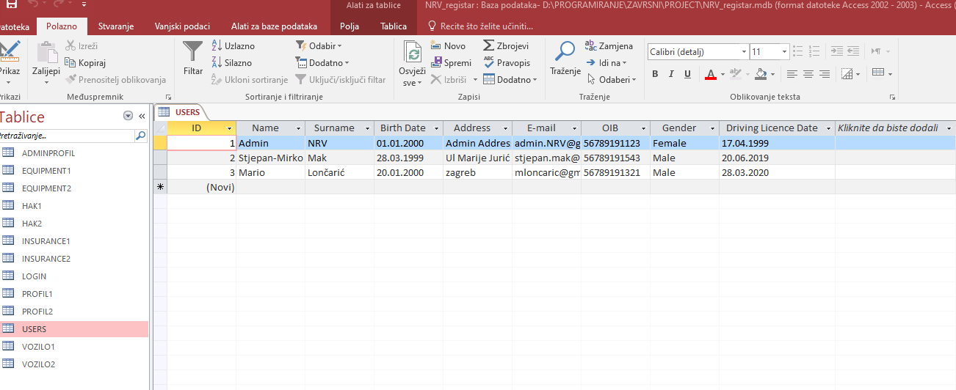

Slika 1 Prikaz 13 Tablica povezanih iz Baze u Aplikaciju

**2)** Login radi preko pristupa Access bazi za dohvatanje podataka Logina da može pristupiti glavnoj i ostalim formama, bez autorizacije nemože

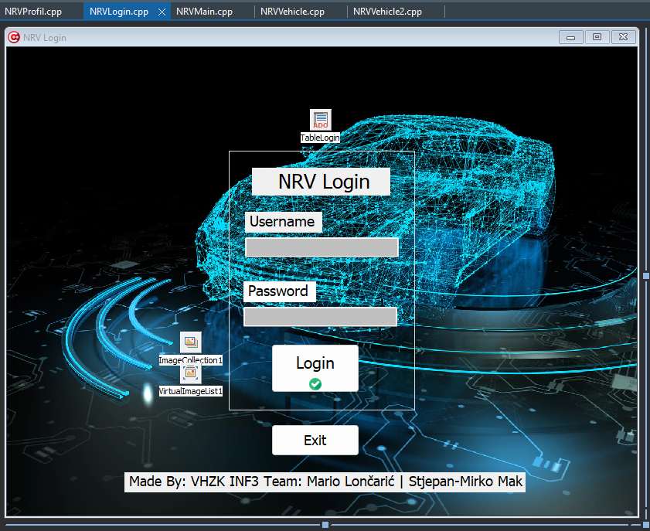

Slika 2 Pregled LOGIN forme

**3)** Sve forme su međusobno povezane za laganu pretraživanje aplikacije

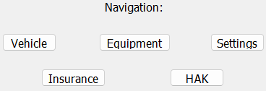

Slika 3 Prikaz Navigacije aplikacije

**4)** Postoji ispis podataka/izvještaj bilo koje forme u samoj aplikaciji (forme koje imaju export button, podatci su uzeti iz baza, i pohranjeni na samoj formi također te se mogu exportirati u .txt formatu ako korisnik to želi ili samo prikazati u aplikaciji)

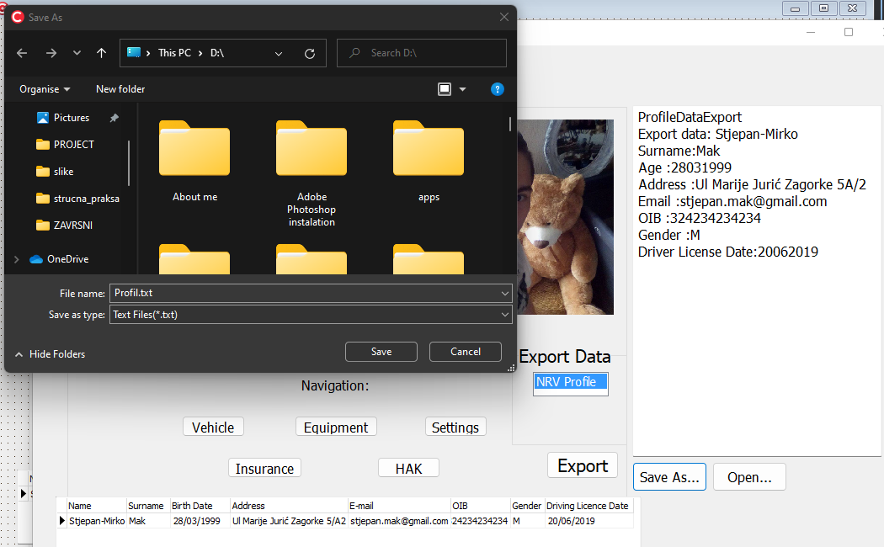

Slika 4 Prikaz Exporta, spremanja i informacija

**5)** Postoji Admin korisnik sa manjak i višak ovlasti (ne vidi forme ali ima poseban prikaz svih korisnika auto profila, profila i forma opreme, ali ne pregled formi osiguranje postavke i HAK) ali ima ovlasti upisa/brisanja i ispisa

te 2 obična korisnika za pregled profila auta, običnog profila, opreme, i i uvidom u postavke, osiguranja i HAKa (što admin ne može)

obični korisnici ne vide Admin profil

User 1 vidi samo user 1 forme i podatke

User 2 vidi samo user 2 forme i podatke

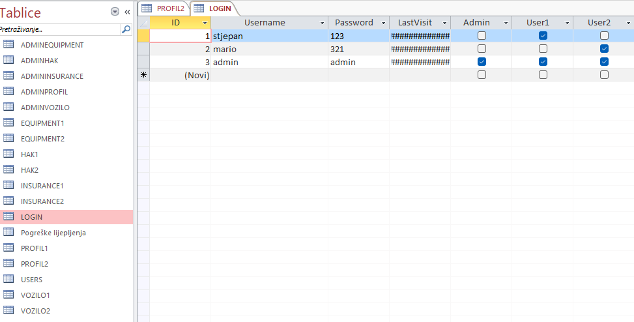

Slika 5 Prikaz ACCESS Baze, korisnika, admina, ovlasti, te tablica u bazi

**6)** Postoji HASH Funkcija za password polje u LOGIN formi, kriptira se lozinka i skrivena je

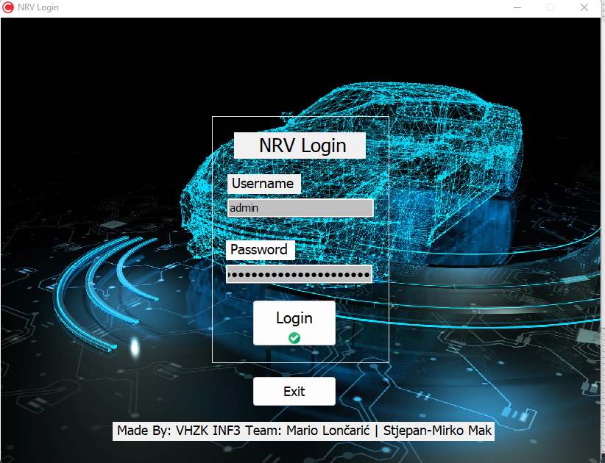

Slika 6 HashFunkcija, skrivanje i sazimanje lozinki

**7) Postoje mnogobrojne forme za prikaz Profila korisnika, Auta korisnika, opreme auta, osiguranja te HAK detalja korisnika u samoj aplikaciji i sve su povezane s bazama**

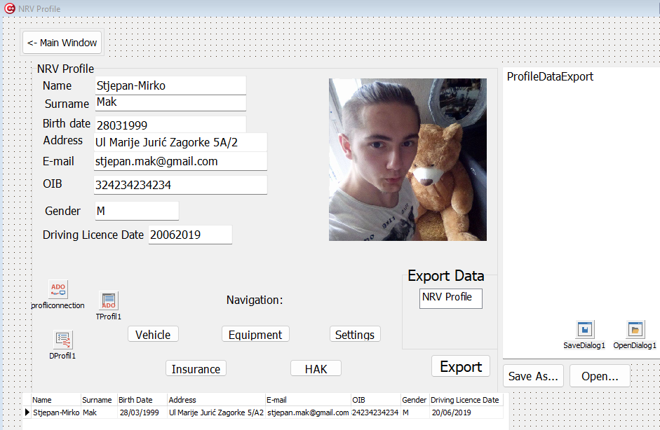

Slika 7 Prikaz Profila Korisnika

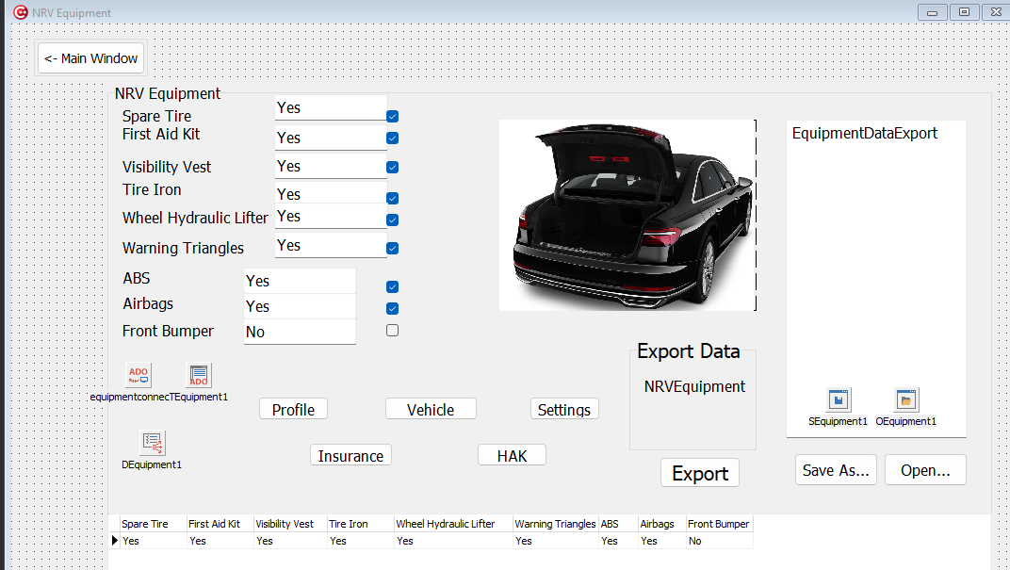

Slika 8 Prikaz Profila Auta

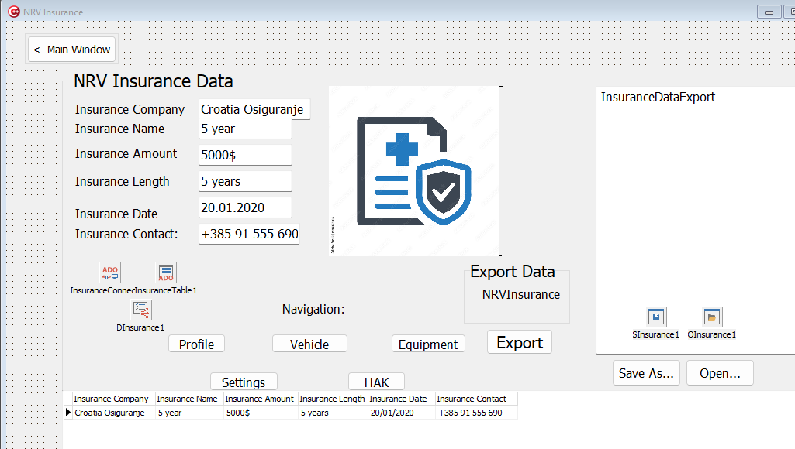

Slika 9 Prikaz Profila Osiguranja

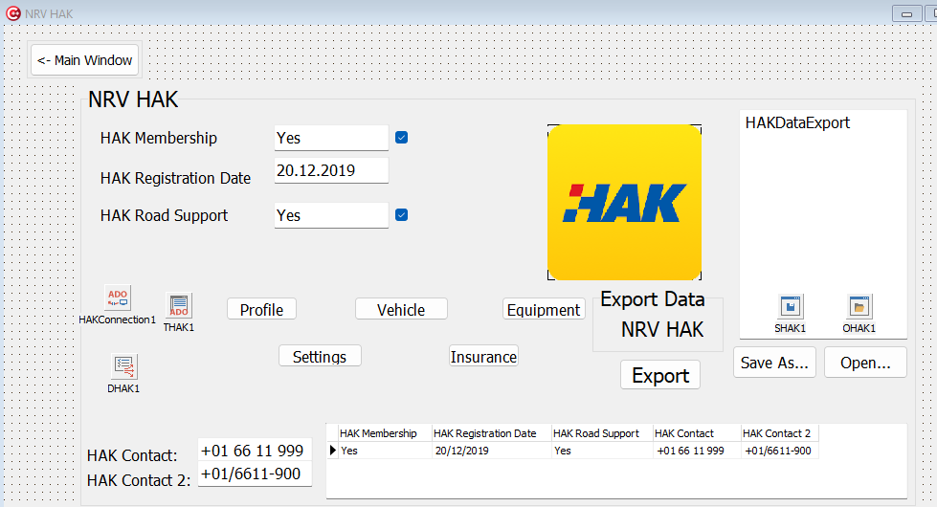

Slika 10 Prikaz Profila HAK-a

**8)** **Informacija za DataBase Login konekciju:**

**(prazno, prazno korisnik i lozinka)**

**Informacije za LOGIN:  
 1) admin admin (admin ovlasti)**

**Korisnici:**

**2) stjepan 123 (običan korisnik, audi A8)**

**3) mario 321 (običan korisnik, mercedes benz a class hatchback)**

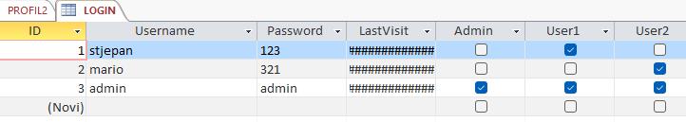

Slika 11 Prikaz LOGIN Informacija za sve korisnike

**Postoji mogućnost da se zamrzne program ako se „promaše“ login podatci**

**U postavkama se može mijenjati jezik ENG/HRV // ne radi zbog errora u programu**